Ученые МГУ: чтобы остановить кровотечение, тромбоцит должен «умереть»

Исследование поддержано Российским научным фондом (грант 14-14-00195) и его результаты опубликованы в журнале Journal of Thrombosis and Haemostasis.
11 августа 2016
метки:
СМИ о Фонде и грантополучателях
источник:
по материалам пресс-службы МГУ
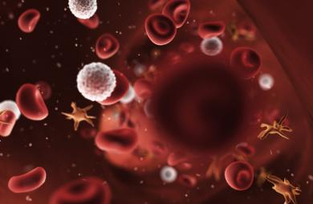

Коллектив ученых во главе с физиками Московского университета открыл механизм запрограммированной клеточной смерти тромбоцитов, в результате которой процесс свертывания крови ускоряется в 1 000 – 10 000 раз. Исследование поддержано Российским научным фондом (грант 14-14-00195) и его результаты опубликованы в журнале Journal of Thrombosis and Haemostasis.
Коллектив ученых во главе с физиками Московского университета открыл механизм запрограммированной клеточной смерти тромбоцитов, в результате которой процесс свертывания крови ускоряется в 1 000 – 10 000 раз. Результаты исследования опубликованы в журнале Journal of Thrombosis and Haemostasis.
Тромбоциты — это клетки, содержащиеся в крови и ответственные за остановку кровотечений: они узнают о повреждении кровеносного сосуда и собираются вместе, создавая прочные агрегаты и предотвращая кровопотерю. Этот процесс называется гемостаз (от греч. haimatos — кровь, stasis — остановка). Способность к слипанию и закупориванию поврежденного участка сосуда тромбоциты получают в результате процесса активации. Ученые считают, что тромбоцит является одной из самых простых клеток в организме человека, и задача всей его жизни — решить, активироваться или нет. Но несмотря на то, что уже хорошо известно, как устроены тромбоциты, ещё остаются вопросы насчет механизмов их функционирования. Статья, ведущим автором которой является профессор кафедры медицинской физики физического факультета МГУ доктор физико-математических наук Михаил Пантелеев, посвящена тому, как происходит процесс активации тромбоцитов.

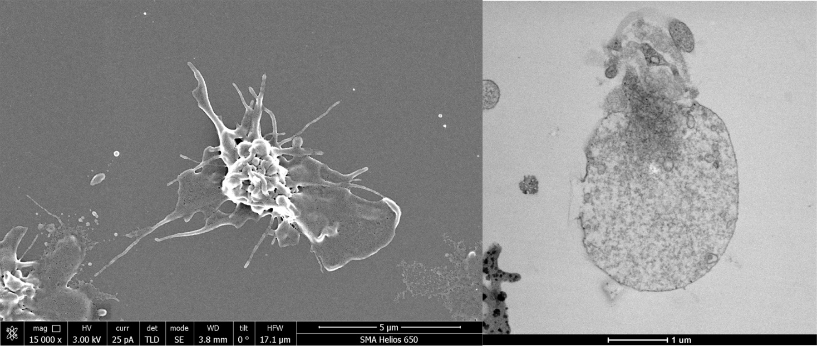
Слева — обычный активированный тромбоцит (фото со сканирующего электронного микроскопа), справа — сверхактивированный тромбоцит (фото с просвечивающего электронного микроскопа). Источник: Михаил Пантелеев
Всего есть два вида активированных тромбоцитов: простые (агрегирующие) и сверхактивированные (прокоагулянтные). При активации простые агрегирующие тромбоциты не увеличиваются и принимают амебовидную форму с множеством ножек для лучшего сцепления и могут растекаться по поверхности. Такие тромбоциты формируют основное тело тромба. А сверхактивированные тромбоциты при активации становятся сферическими и увеличиваются в несколько раз (в английской терминологии их так и называют, «balloons» — «воздушные шары»). Они способны укреплять тромб и ускорять реакции свертывания крови. Но оставался вопрос: как эти клетки при активации делятся на два вида? Коллектив ученых разобрался в важнейшей загадке сигнализации тромбоцитов.
Всё дело в митохондриях. Считается, что митохондрии — органеллы, присутствующие во всех без исключения животных (и растительных) клетках, в том числе в тромбоцитах — обеспечивают их энергией за счет окислительно-восстановительных реакций.
«Но похоже, что тромбоцитам митохондрии нужны не столько для получения энергии, сколько для быстрого самоубийства», — начинает рассказ Михаил Пантелеев.
Ученым удалось показать, как клеточная смерть тромбоцитов (митохондриальный некроз) запускает цепочку процессов, ведущих к переходу тромбоцитов в сверхактивированное состояние. Другими словами, чтобы тромбоциту сверх-активироваться, ему нужно умереть, ведь их предназначение начинается с того момента, как они «умерли». По этой причине тромбоциты ещё называют «клетки- камикадзе».
«Раньше никто не понимал, как тромбоцит принимает решение, в какую популяцию ему идти. Нами расшифрована последовательность событий: как происходит сигнализация в тромбоците, и как эта клетка принимает решение о смерти», — говорит Михаил Пантелеев.
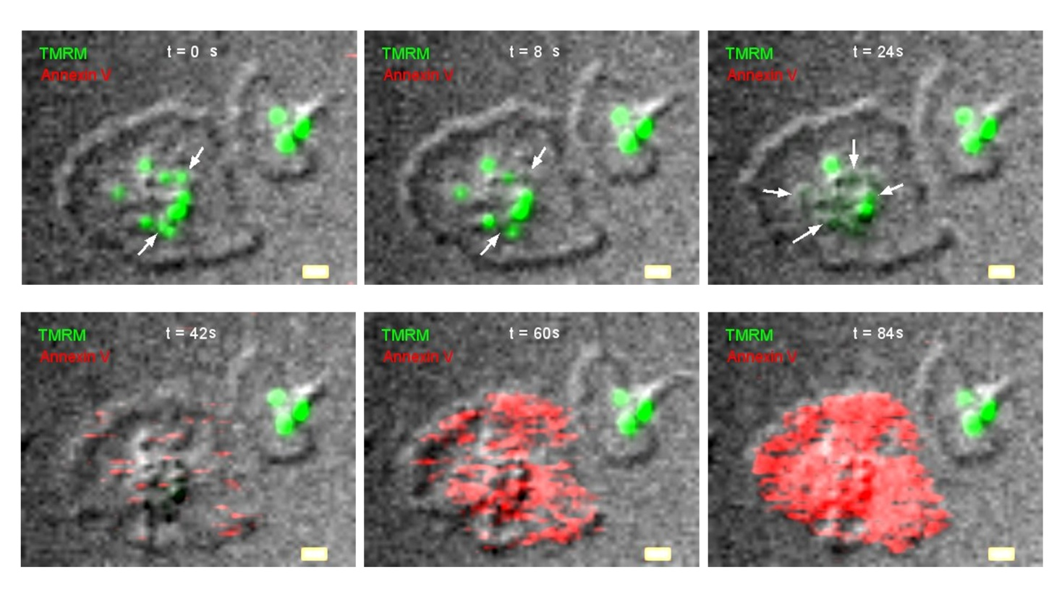
Процесс митохондриального некроза в деталях. Два тромбоцита распластаны на подложке. Зеленым светятся живые митохондрии, красным - маркер на клеточную смерть. Тромбоцит слева умирает в результате коллапса митохондрий, а его сосед справа спокойно живет. Фотографии с конфокального микроскопа. Источник: Михаил Пантелеев
Вместе с коллегами из ФНКЦ ДГОИ им. Дмитрия Рогачева, Центра теоретических проблем физико-химической фармакологии РАН и терапевтического факультета РНИМУ им. Н.И. Пирогова ученые выяснили, что процесс активации протекает следующим образом. Активаторов у тромбоцита множество, но главные среди них: коллаген, АДФ и тромбил. Тромбоциту приходят разные концентрации активатора, и на них он отвечает разной частотой импульса концентраций кальция в цитоплазме. Это явление носит название кальциевых осцилляций. Митохондрии тромбоцита забирают и накапливают в себе кальций, и когда его концентрация превышает критическую отметку, запускается процесс митохондриального некроза (клеточной смерти) тромбоцитов: происходит выплескивание кальция и активных форм кислорода из митохондрий, цитоскелет клетки разрушается, и тромбоцит сильно увеличивается в объеме. В результате на внешней мембране увеличившегося в размере шарообразного тромбоцита появляется липид фосфатидилсерин, ответственный за быстрое свертывание крови. И всё это происходит молниеносно.
В прошлом году той же группой исследователей в журнале Molecular BioSystems была опубликована статья о теоретическом механизме митохондриального некроза, в настоящей работе этот процесс был экспериментально доказан.
Более того, принята к публикации ещё одна статья Михаила Пантелеева и его коллег ("Systems biology insights into the meaning of the platelet's dual-receptor thrombin singalling") с физического факультета и факультета фундаментальной медицины МГУ. Ученые объясняют интересную загадку устройства внутриклеточной сигнализации тромбоцитов: впервые было показано, что на один и тот же активатор приходится два рецептора у тромбоцита для достижения максимальной чувствительности.

